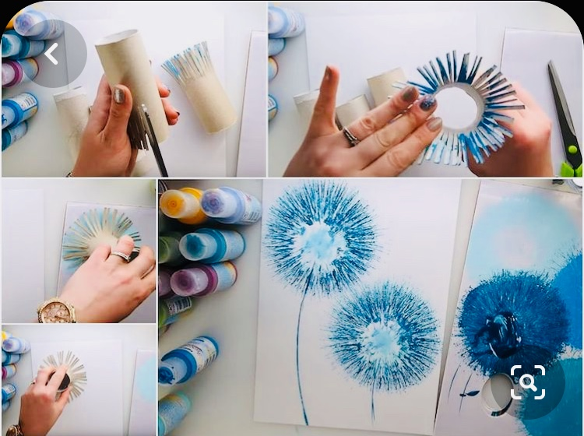

UN FIORE PRIMAVERILE
Realizzare il fiore come in foto, usando tempera e un semplice rotolo di carta.

